实验六 传感器实验2
系别 | 计算机学院 |  |  |  | 课程名称 |  | 物联网与传感技术
姓名 | 罗星华 |  |  |  | 班级 |  | 嵌入式技术及物联网14（A）
学号 | 2014031101047 |  |  |  | 指导教师 |  | 夏百战
报 告 内 容
1 实验目的
理解IEEE802.15.4协议结构和各层功能及服务原语，了解基于IEEE802.15.4的工程组织结构，理解Light_Switch程序的工作原理和工作过程，修改程序实现基于IEEE802.15.4的无线数据采集系统。
2 实验内容
1、熟悉光照度检测传感器和人体红外传感器。
2、移植基于IEEE802.15.4的Light_Switch程序。
3、修改程序实现以下功能：
模块3的光照度检测数据每隔5s发送至Zigbee模块1；
模块3的红外感应检测到有人入侵时向模块1发送报警信号；
- 给出IEEE802.15.4的工程组织结构图，对其组织结构和文件包功能进行说明；
application：应用层，用户在次编写程序，实现业务功能
basic rf：BasicRF层，实现IEEE802.15.4标准协议函数
hal：硬件抽象层，实现板载硬件资源的驱动，例如系统时钟、中断、LED、按键等
utilities：LCD驱动层，LCD驱动
Output：编译后输出的.d51文件（ 51架构 mcu 可执行文件 ）
- 画出BasicRF数据接收过程的时序图（说明各服务原语的功能）；
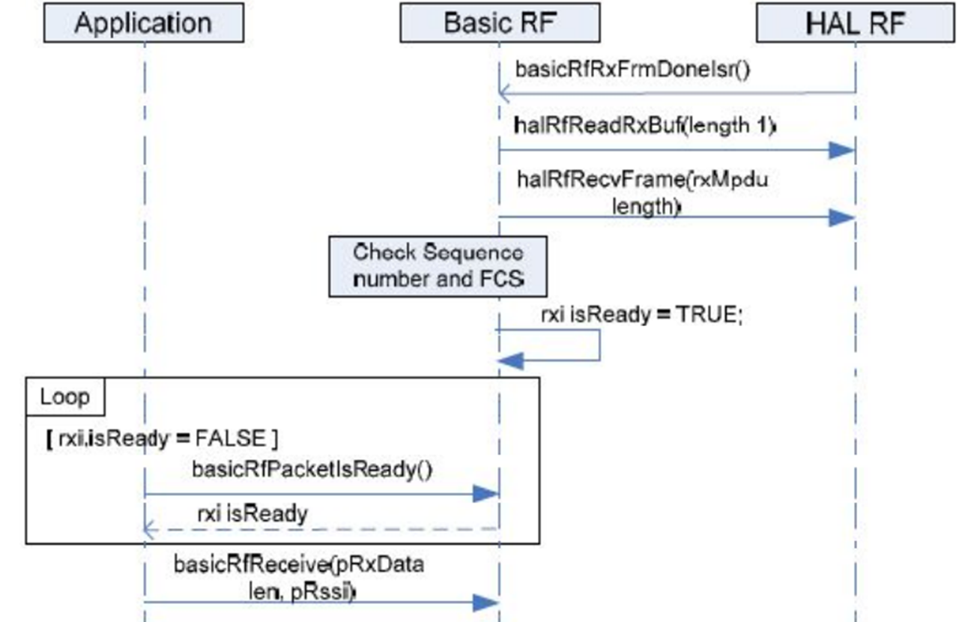

5、写出hal_lux.h、hal_lux.c(lux为光照度计量单位)的核心代码。
if(ADCCON1 & 0x80)
{
data[1]=ADCH;
data[0]=ADCL;
InitialAD()；
adc_data = 0;
adc_data |=(uint16)data[0];
adc_data |= ((uint16)data[1])<<8;
adc_data = adc_data >> 3;
num = (adc_data * 3.3)/4096;
adcdata[1]=(char)(num)%10+48;
adcdata[3]=(char)(num*10)%10+48;
}

6、写出hal_hbinfr.h、hal_hbinfr.c（Human body infrared）的核心代码。
uchar PeopleScan(void)
{ if(PEOPLE==0)
{Delayms(10);
if(PEOPLE==0)
{
return 0; //没人
}
}
return 1; //有人
}

7、写出主程序核心代码，并画出流程图。
void main(void)
{
char RecData[]="Data";
char ADCData[]="0.0V";
uint8 somepeople=0;
halUartinit();

#ifdef Topc
while(1)
{
if(basicRFpacketIsReady())
{
basicRFReceive(RecData,5,null);
Judge(*RecData);
}
}
#else
while(1)
{
if(flag==1)
{
flag=0;
*ADCData=ADCTranslation();
basicRFSendpacket(PAN_ID,(uint8*)ADCData,sizeof(ADCData));
}
if(peoplescan())
{
basicRFSendpacket(PAN_ID,&somepeople,sizeof(somepeople));
}
#endif
}
return 0;
}

成绩 |  |  | 教师签名 |  |  | 批改时间

